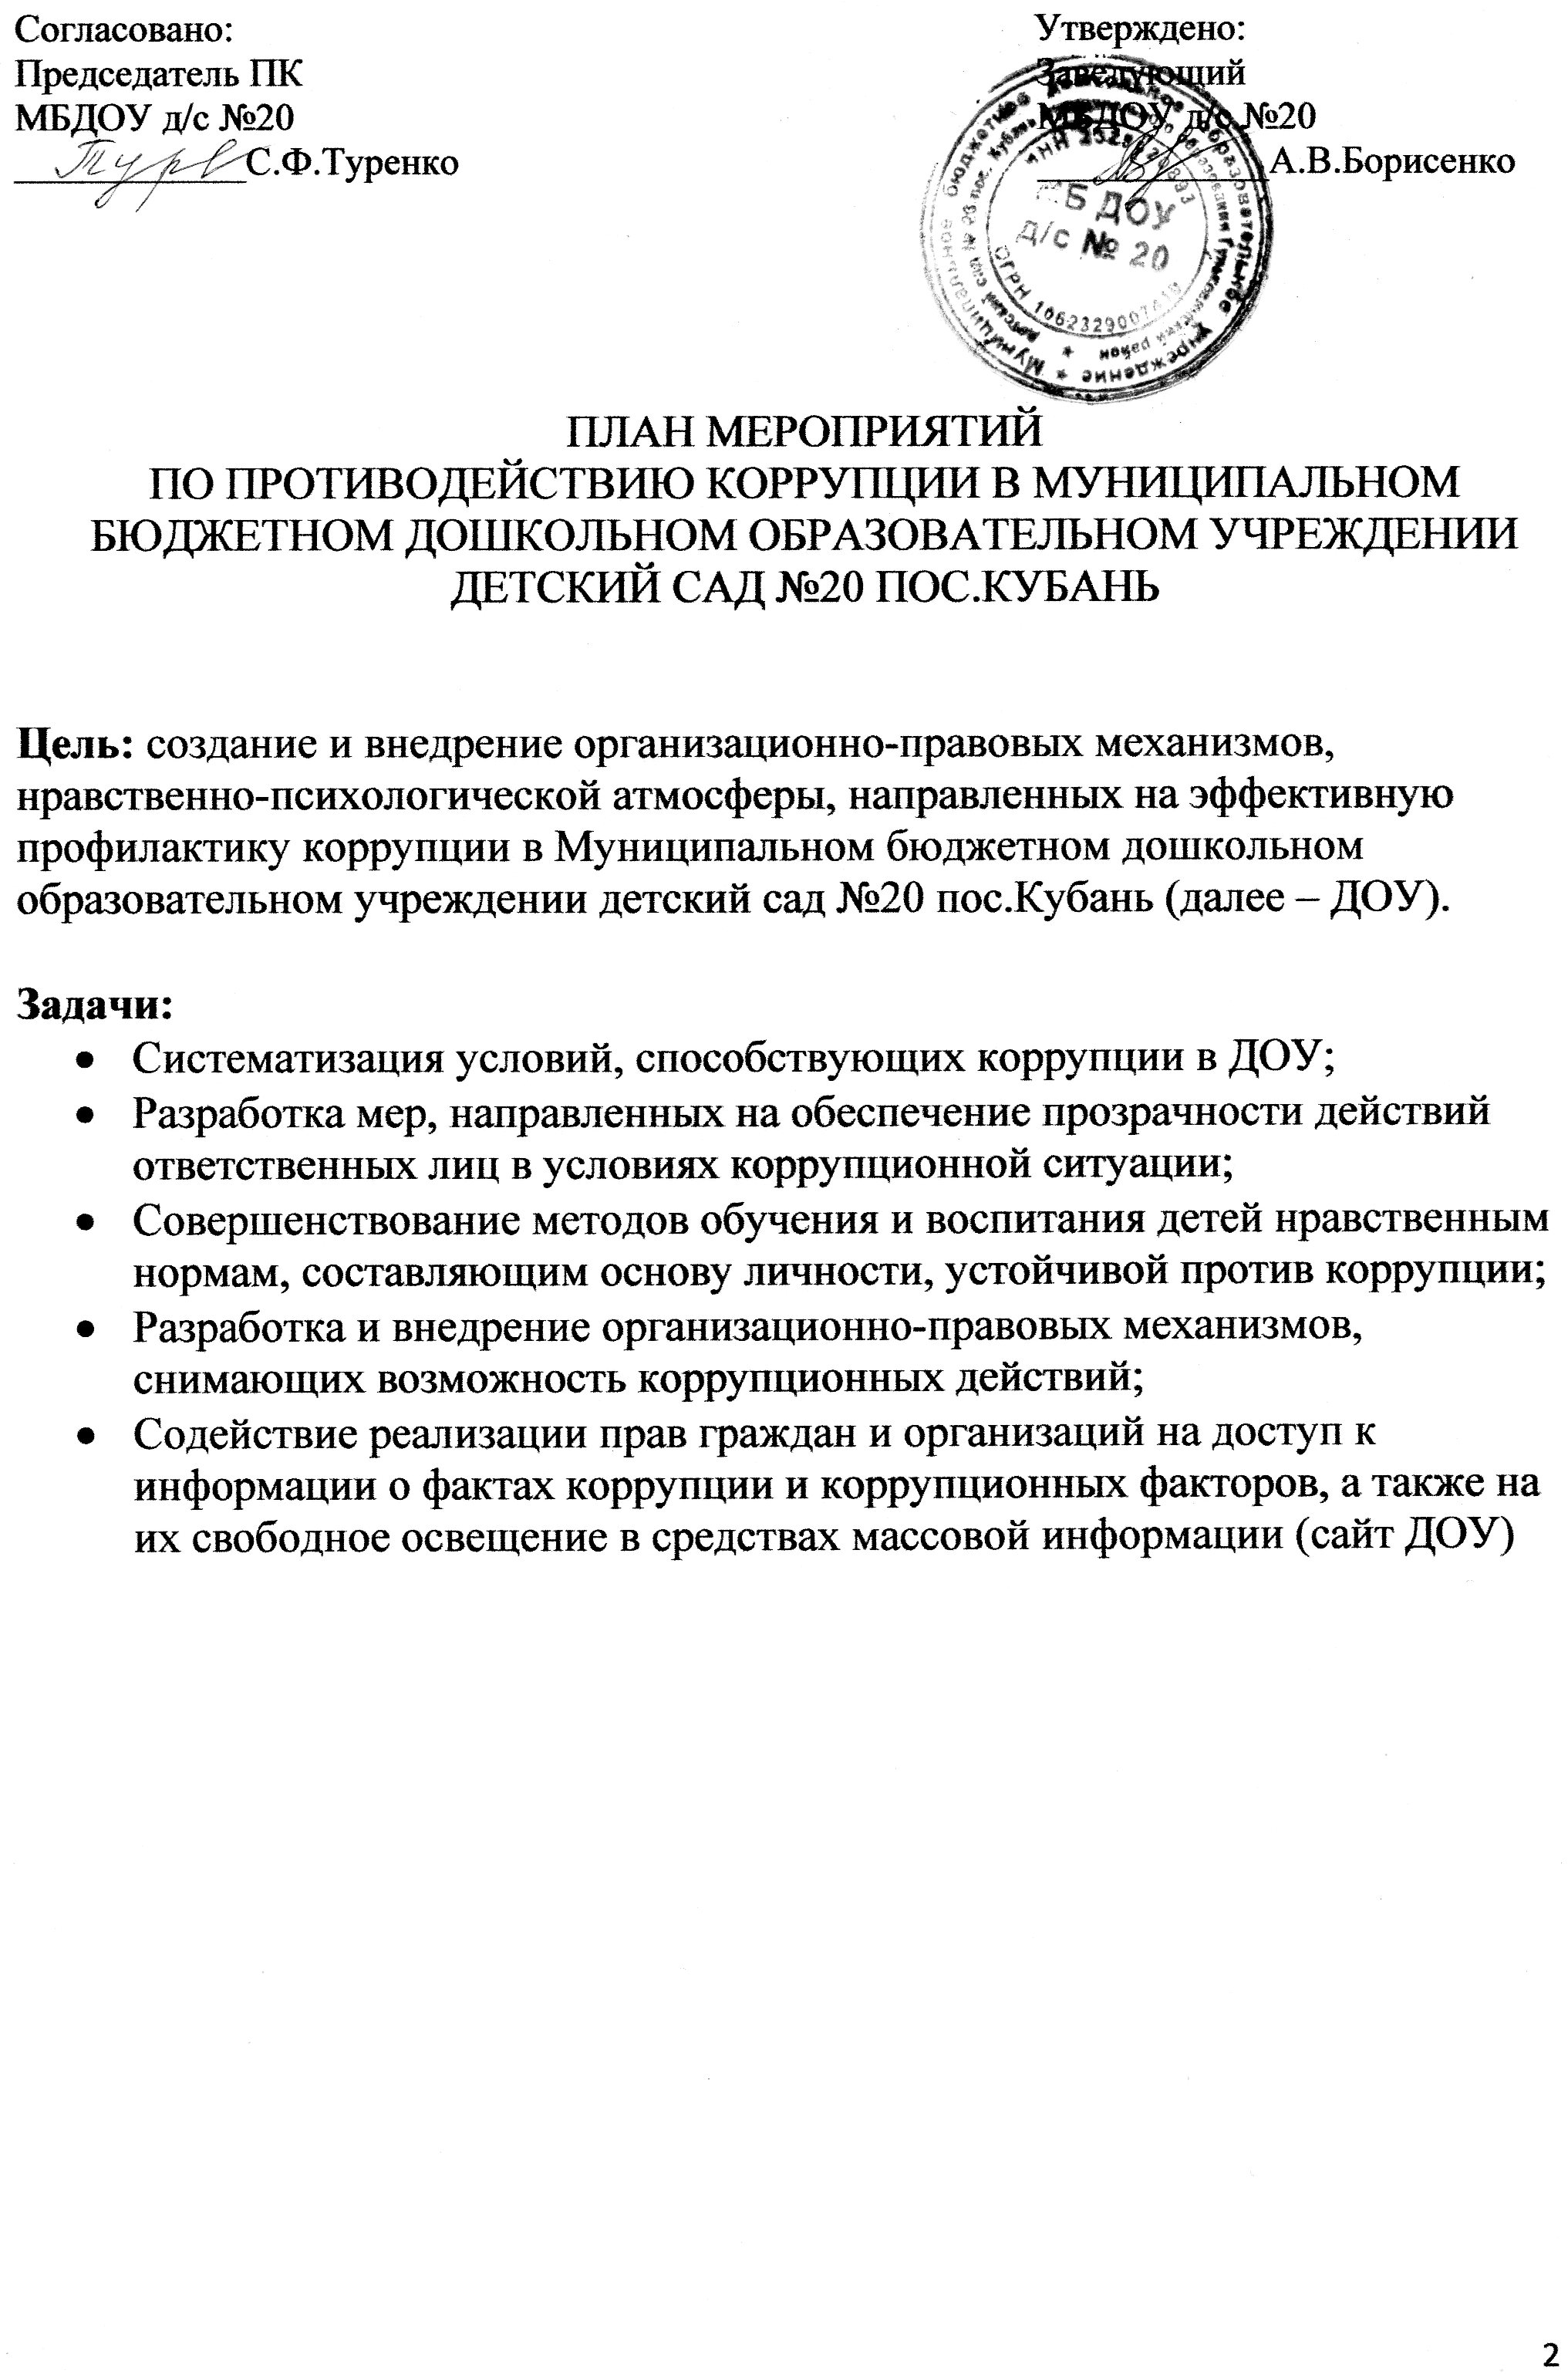

Наименование мероприятия | Сроки  проведения | Ответственный
1.Меры по развитию правовой основы в области противодействия
коррупции, совершенствование кадровой работы по профилактике коррупционных правонарушений
1.1. Мониторинг изменений  действующего законодательства в области противодействия коррупции. | Постоянно | Заведующий
1.2. Рассмотрение вопросов  исполнения законодательства в области противодействия коррупции на Общих собраниях трудового  коллектива. | 1 раз в год | Заведующий
1.3. Издание приказа об утверждении состава антикоррупционной комиссии и плана работы комиссии на 2019- 2020 учебный год, о назначении лица, ответственного за профилактику  коррупционных правонарушений в ДОУ. | Сентябрь | Заведующий
1.4. Ознакомление работников  ДОУ с нормативными  документами по антикоррупционной деятельности. | В течение года | Заведующий, ответственный за  профилактику
1.6.Анализ деятельности работников ДОУ, на которых возложены обязанности по профилактике коррупционных и иных  правонарушений | 2 раза в год | Заведующий ДОУ
1.7.Отчет о реализации плана по противодействию коррупции в ДОУ | 1 раз в год | Заведующий, ответственное лицо
1.8.Осуществление контроля за  соблюдением законодательства РФ в сфере противодействия коррупции. | Постоянно | Заведующий ДОУ
1.9.Обеспечение системы  прозрачности при принятии решений по кадровым вопросам | Постоянно | Заведующий ДОУ

2. Меры по совершенствованию функционирования ДОУ в целях
предупреждения коррупции
2.1. Организация проверки  достоверности представляемых  гражданином персональных данных и иных сведений при поступлении на работу в ДОУ. | Постоянно | Заведующий
2.2. Организация и проведение инвентаризации муниципального  имущества по анализу эффективности использования. | Ноябрь- декабрь | Комиссия по инвентаризации
2.3. Проведение внутреннего контроля:  - организация и проведения учебных занятий;  - организация питания воспитанников;  - соблюдение прав всех участников образовательного процесса. | Постоянно | Заведующий, Педагогический совет
2.6.Усиление контроля за недопущением фактов неправомерного взимания денежных средств с родителей  (законных представителей) в ДОУ | Постоянно | Заведующий
2.7.Организация систематического контроля за выполнением  законодательства о противодействии коррупции в МБДОУ при организации работы по вопросам охраны труда | Постоянно | Заведующий
- Ведение рубрики "Противодействие  коррупции" на официальном сайте ДОУ, размещение информации по  антикоррупционной тематике на стендах в стенах ДОУ:  - копия лицензии на право ведения | Постоянно | Заведующий,  ответственный за ведение сайта, ответственное лицо

образовательной деятельности;
- режим работы;
- график и порядок приёма граждан заведующим ДОУ по личным вопросам;
- план по антикоррупционной деятельности.
2.9.Осуществление экспертизы жалоб и обращений граждан, поступающих через системы общего пользования (почтовый, электронный адреса, телефон) на действия (бездействия) заведующего и сотрудников ДОУ с точки зрения наличия сведений о фактах  коррупции и организации их проверки | По мере поступления | Заведующий, ответственное лицо, члены  комиссии
2.10.Проведение оценки должностных обязанностей педагогических работников, исполнение которых в  наибольшей мере подвержено риску коррупционных проявлений. | В течение года | Заведующий, ответственное лицо, комиссия
2.11.Проведение групповых и общих садовых родительских собраний с целью разъяснения политики ДОУ в  отношении коррупции. | 1 раз в год | Заведующий ДОУ,  ответственное лицо, воспитатели
2.12.Проведение отчётов заведующего ДОУ перед родителями воспитанников (родительский комитет) | 1 раз в год | Заведующий ДОУ
2.13.Инструктивные совещания работников ДОУ «Коррупция и ответственность за коррупционные  деяния» | В течение года | Заведующий ДОУ
3. Меры по правовому просвещению и повышению антикоррупционной
компетентности сотрудников, воспитанников МБДОУ и их родителей
3.1. Организация и проведение в Международный день борьбы с коррупцией мероприятий,  направленных на формирование нетерпимости в обществе к  коррупционному поведению. | Ежегодно 9 декабря | Воспитатели групп,  специалисты

3.2. Проведение месячника гражданской и правовой сознательности «Мой выбор» (проведение открытых занятий по правам ребенка, тематических  конкурсов и выставок («Мои права» (по мотивам сказок народов мира) среди воспитанников, общих и групповых  родительских собраний). | Апрель | Воспитатели групп,  специалисты
3.3. Изготовление памяток для родителей «Это важно знать!», «Если у вас берут взятку…», «Взяткой может  быть …». | Сентябрь | Ответственный за профилактику
3.4. Организация участия всех работников ДОУ в работе по вопросам формирования антикоррупционного поведения. | В течение года | Заведующий,  ответственный за  профилактику
3.5. Заседание родительского комитета по противодействию коррупции в  МБДОУ | Май | Ответственный за  профилактику
3.6.Работа с педагогами: круглый стол «Формирование  антикоррупционной и нравственно- правовой культуры» | Сентябрь | Заведующий,  ответственный за  профилактику
3.7.Проведение занятий с  воспитанниками с целью ознакомления их с личными правами и обязанностями. | В течение года | Воспитатели групп
4. Обеспечение доступа родителям (законным представителям) к информации о деятельности ДОУ, установление обратной связи
4.1. Информирование родителей (законных представителей) о правилах  приема в ДОУ | Постоянно | Заведующий
4.2. Проведение ежегодного опроса родителей воспитанников ДОУ с целью определения степени их  удовлетворенности работой ДОУ, качеством предоставляемых  медицинских и образовательных услуг. | Март | Воспитатели, педагог-психолог
4.3. Обеспечение наличия в ДОУ уголка потребителя питания, уголка  потребителя образовательных и медицинских услуг с целью  осуществления прозрачной | Постоянно | Заведующий, ответственный за профилактику

деятельности ДОУ
4.4. Обеспечение функционирования сайта ДОУ в соответствии с  Федеральным законом от 09.02.2009г.  № 8-ФЗ «Об обеспечении доступа к информации о деятельности  государственных органов и органов местного самоуправления» для  размещения на нем информации о деятельности ДОУ, правил приема воспитанников, публичного доклада заведующего ДОУ, информации об осуществлении мер по  противодействию коррупции | Постоянно | Заведующий
4.5. Размещение на сайте ДОУ ежегодного публичного отчета  заведующего об образовательной, медицинской и финансово-  хозяйственной деятельности | Май | Заведующий, ответственный за ведение сайта
4.6.Активизация работы по организации органов самоуправления, работа Наблюдательного совета,  обеспечивающего общественно- государственный характер управления, обладающий комплексом управленческих полномочий, в том числе по участию в принятии решения о распределении стимулирующей части фонда оплаты труда | В течение года | Заведующий ДОУ

